LAPORAN PRAKTIKUM INTERNET OF THINGS (IoT)

Fakultas Vokasi, Universitas Brawijaya

**Praktik Membuat Sensor Kelembapan Suhu**

*Shela Elidny Alin  
Fakultas Vokasi, Universitas Brawijaya  
Email: Shelaalim@gmail.com*

**Abstract**

**Abstract**

Internet of Things (IoT) memungkinkan perangkat untuk berkomunikasi dan bertukar data melalui internet, salah satunya adalah sistem pemantauan suhu dan kelembapan berbasis sensor. Pada eksperimen ini, dilakukan simulasi sistem pemantauan suhu dan kelembapan menggunakan sensor DHT22 dan mikrokontroler ESP32. Simulasi dilakukan menggunakan Wokwi dan Visual Studio Code untuk memastikan kode dapat berjalan dengan baik sebelum diterapkan ke perangkat sebenarnya. Hasil eksperimen menunjukkan bahwa sensor simulasi dapat membaca suhu dan kelembapan secara real-time, serta menampilkan data dengan akurat di serial monitor tanpa error. Dengan adanya simulasi ini, pengembangan sistem IoT dapat dilakukan dengan lebih efisien dan mudah diuji sebelum implementasi fisik.

**Keywords** — Internet of Things (IoT), ESP32, Sensor Kelembapan, Sensor Suhu, Visual Studio Code, Wokwi.

**1. Introduction** (Pendahuluan)

**1.1 Latar belakang**

Internet of Things (IoT) merupakan teknologi yang memungkinkan berbagai perangkat terhubung ke internet dan dapat saling berkomunikasi secara otomatis. Salah satu implementasi IoT yang sering digunakan adalah sistem pemantauan kelembapan dan suhu berbasis sensor. Dengan adanya sistem ini, pengguna dapat memperoleh data kelembapan dan suhu secara real-time, yang berguna dalam berbagai aplikasi.

**1.2 Tujuan eksperimen**

**2. Methodology (Metodologi)**

1. Memahami cara kerja sensor kelembapan dan suhu menggunakan mikrokontroler ESP32.
2. Mempelajari proses pengunggahan kode ke dalam ESP32 menggunakan Visual Studio Code.

**2.1 Tools & Materials (Alat dan Bahan)**

Alat dan Bahan yang digunakan :   
1. Mikrokontroler : ESP 32 Devkit VI  
2. Sensor: DHT22 (Sensor suhu dan kelembapan)  
3. Software : Wokwi, Visual Studio Code

**2.2 Implementation Steps (Langkah Implementasi)**

1. **Merancang rangkaian simulasi ESP32 dengan sensor DHT22 di Wokwi.**
2. **Mengonfigurasi lingkungan simulasi di Wokwi** untuk memastikan koneksi yang benar antara ESP32 dan sensor.
3. **Menulis kode program menggunakan Visual Studio Code**
4. **Melakukan simulasi menggunakan diagram.json pada vscode**

Kode program :

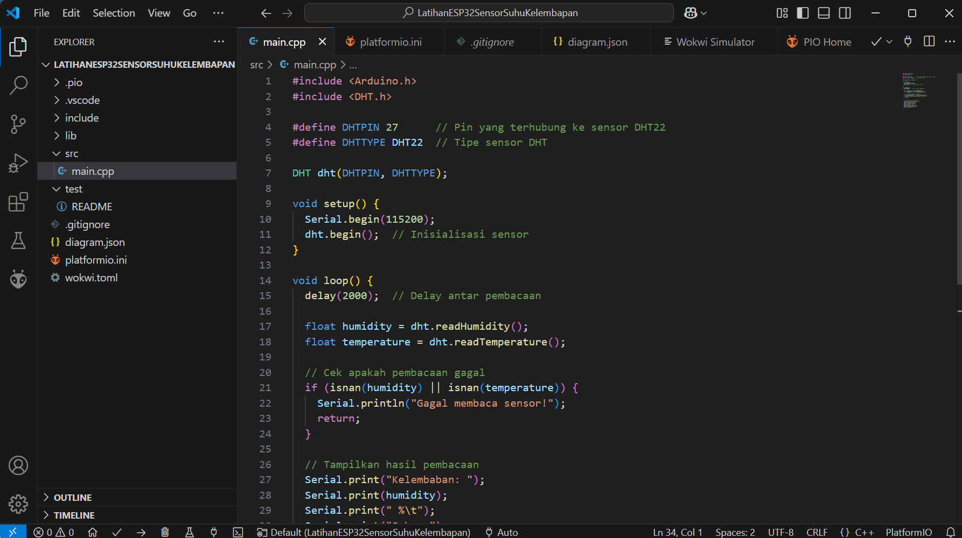

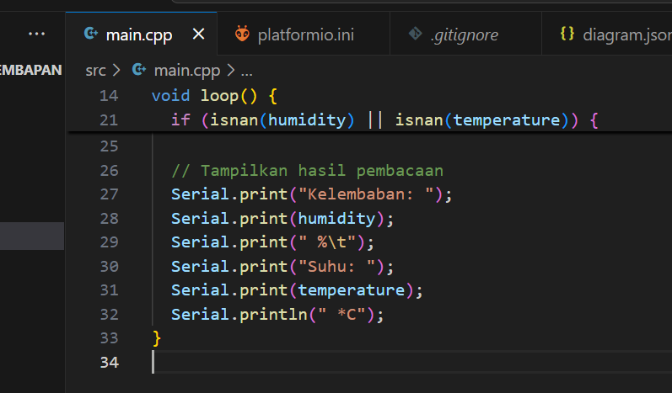

**3. Results and Discussion (Hasil dan Pembahasan)**

**3.1 Experimental Results (Hasil Eksperimen)**

* Sensor simulasi berhasil membaca suhu dan kelembapan secara real-time.
* Data yang diperoleh ditampilkan pada serial monitor tanpa error.

**Screenshoot hasil simulasi pada Visual Studio Code :**

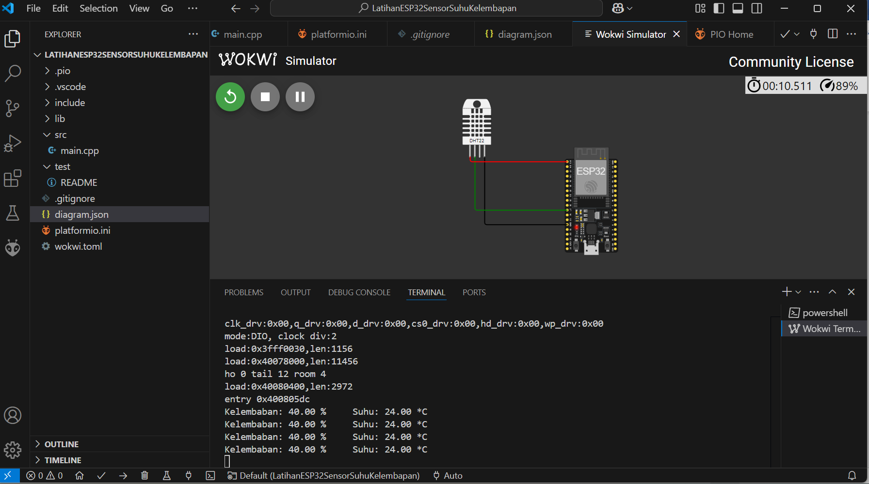

**Pembahasan :**Simulasi berjalan sesuai dengan yang diharapkan

**4. Appendix (Lampiran, jika diperlukan)**

